Tipografia

Tipografia surgiu no seculo 15, quando era necessário escrever livros a mão, em uma era não digital. Feito pelos monges copistas

Johannes Gutenberg, criou as prensas mecânicas, que funcionava como uma prensa
…………………………….

Ai nasce a tipografia, com a necessidade de criar letras mais legíveis

Tipo ------ typos
grafia ------ graphia

Tente levar sempre as emoções nas fontes

………………………..

A letra x minusculas é levado como referencia para criar o tamanho padrão das letras minusculas

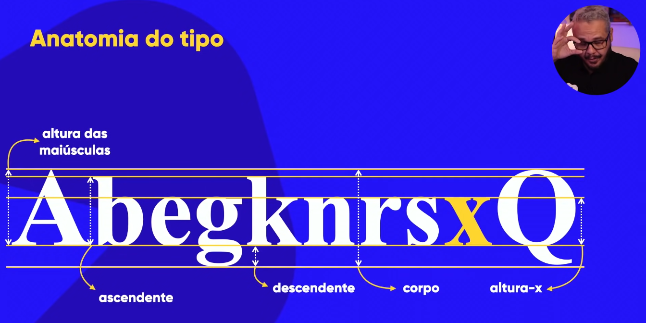
Métricas Anatômica
Serifa, servem para guiar seu cérebro a ler de forma mais fluida e automática

Elementos anatômicos


Algumas fontes existem famílias tipográficas


Tipos de fontes
Obs: para textos em pelas de preferencia para fontes sans-serif
Para leitura em papel de preferência serifadas

